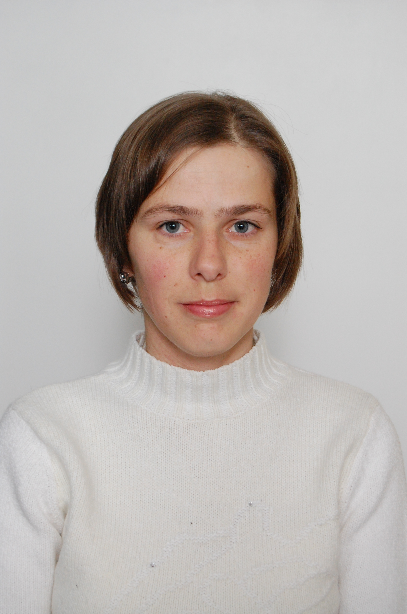

Вчитель історії
ЗОШ I-III ступенів №I м. Зборова
Висоцька Іванна Богданівна
Відділ освіти Зборівської районної державної адміністрації
Загальноосвітня школа I-III ступенів №1 міста Зборова

Краєзнавчий підхід як метод поглиблення практичної спрямованості у викладанні історії.

З досвіду роботи вчителя історії
Висоцької Іванни Богданівни

Зборів-2010
Сучасному суспільству потрібна інформована та компетентна особистість,
яка спроможна приймати самостійні рішення і нести відповідальність за власні вчинки.
Саме навчання історії має сприяти осмисленню ролі людини (також і себе)
в історії, відповідальності особистості за власні дії, усвідомленню учнями права на вибір способу власної поведінки, вихованню громадянської свідомості, гідності, розвитку в учнів інтересу і поваги до історії та культури рідного народу. Тому, при вивченні історії в школі, велике значення має застосування краєзнавчого підходу.
Краєзнавство стало важливим засобом підвищення якості занять, воно
сприяє формуванню в учнів наукового світогляду, вихованню моральності, відкриває широкі можливості для самостійної діяльності учнів, для пошуку, дослідження і навіть невеликого відкриття. Це пробуджує у школярів інтерес до історії краю, країни, викликає тягу до знань.
Саме вчителі історії повинні не лише привити інтерес до минулого, а й
навчити учнів не просто перечитувати історичні події, а осмислювати, досліджувати їх, робити власні, самостійні висновки. Проблема над якою я працюю – «Краєзнавчий підхід як метод поглиблення практичної спрямованості у викладанні історії». В процесі моєї роботи як вчителя, я намагалася знайти свій шлях і свою методику викладання історії.
На своїх уроках я використовую краєзнавчий матеріал відповідно до
програми шкільного курсу з історії України у 5-11 класах. Залежно від змісту матеріалу, його значення, мети уроку, краєзнавчий матеріал може бути вивчений до проходження теми, на початку вивчення, в середині та наприкінці. Я використовую, як правило, в кінці вивчення певної теми, із застосуванням на певних уроках, по-різному: у повідомленні або доповіді учня, на бесіді, на екскурсії чи семінарському занятті, під час роботи з книгою, картою,
історичним джерелом, музейним експонатом.
Для себе я вважаю обов’язковою обізнаність із сутністю краєзнавчого
підходу як методу поглиблення практичної спрямованості у викладанні історії, питаннями методики використання краєзнавчого матеріалу на уроках історії, шляхами встановлення зв’язків між краєзнавчим і загальноісторичним матеріалом.
Залучення краєзнавчого матеріалу на уроках історії служить вирішенню
загальних задач навчання і виховання. Велике значення краєзнавчої роботи полягає у вихованні патріотизму. При вивченні теми «Україна в I світовій війні» вивчаємо участь мешканців краю в легіоні Українських Січових Стрільців. Тема «Наш край у 1917-1921 роках» - обговорюємо як події Української революції вплинули на життя краю, як жителі краю брали участь в цих подіях. Учні готують повідомлення, опрацьовують відповідну краєзнавчу літературу.
На уроках я не обмежуюсь передачею готових відомостей, а пошуково-
дослідницьким методом організовую учнів на самостійний пошук краєзнавчих знань, заохочуючи застосування ними цих знань під час вивчення курсу історії України. Так в 11 класі, вивчаючи події II світової війни, тему «Окупаційний режим і рух Опору в Україні», учням пропоную провести опитування очевидців подій: вивезених на примусові роботи до Німеччини, учасників оунівського підпілля, тих, хто боровся в УПА, людей, котрі жили в роки жорстокого нацистського «нового порядку». При цьому діти залучаються до вивчення історії , застосовують історичні знання і вміння, розкривають творчі здібності, власний погляд і критичне ставлення до інформації.
Місцевий матеріал дуже важливий при встановленні звязку історичного
минулого з сучасністю, у розкритті понять про народ, про спосіб життя, у вивченні науки і техніки, економіки і культури. При вивченні теми «Наш край в другій половині XIX століття» учням було запропоновано скласти таблицю
«Наука і культура в нашому краї».

Наші земляки – діячі науки і техніки | У якій галузі й чим вони відзначилися | Джерело, з якого ви про це довідалися
Краєзнавчий матеріал володіє поліфункціональністю, поєднуючи в собі навчальні, виховні та розвивальні функції. Краєзнавство багатогранне за своїм змістом, оскільки в ньому поєднуються історія, географія, природа та етнографія, фольклор і топоніміка. Тому учнів залучаю до дослідження походження назв міста, села.
Краєзнавчий підхід у вивченні історії буде педагогічно ефективним за
умов:
- Відповідності краєзнавчого матеріалу загальним методологічним задачам курсу історії;
- Наукової достовірності та глибокої ідейності;
- Урахування умов розвитку краю, що історично склалися, його специфіки;
- Взаємозв’зку місцевого та загальноісторичного матеріалу;
- Систематичності й планомірності у використанні;
- Наочності;
- Безпосередньої участі школярів під керівництвом вчителя у зборі та вивченні краєзнавчого матеріалу із застосуванням дослідницького методу;
- Зв’язку навчальної та позакласної історико-краєзнавчої роботи;
- Уміння вчителя застосовувати різноманітні прийоми і методи використання місцевого матеріалу на уроках історії та в позакласній роботі з учнями.
Ці умови я враховую при підготовці до уроків , заохочуючи учнів проявляти інтерес до історії рідного краю.
За значенням краєзнавчий матеріал умовно можна розділити на дві групи:
А) матеріал суто місцевого значення, пов’язаний з подіями загальнодержавного характеру;
Б) матеріал, що виходить за межі краю та набуває загальнодержавного значення.
Останній включений до програми і входить як обов’язкова частина до системи навчальних знань.Таким матеріалом є «Зборівська битва. Зборівський
договір», який вивчається у 8 класі. На уроці використовую роботу в парах. Діти відповідають на питання: Чому народ вороже ставився до Б. Хмельницького після підписання ним Зборівського договору? Це формує вміння аналізувати матеріал. А на закріплення ми провели цікаву екскурсію в краєзнавчий музей «Зборівська битва».
Для навчально-виховної мети відбираю такі факти з місцевої історії, які в
науковому плані достовірні, допомагають правильному розумінню закономірностей розвитку історичного процесу, мають освітнє і виховне
значення, впливають на відчуття учнів, пробуджують інтерес і любов до історії краю і країни.
В залежності від цілей та очікуваних результатів, я використовую
наступні форми роботи:
- Індивідуальну (дозволяє врахувати індивідуальні особливості дитини);
- Фронтальну (дає можливість охопити значний обсяг матеріалу);
- Колективну (формування атмосфери співробітництва і зацікавлення);
- Групову (виховання почуття відповідальності за виконану роботу).
При вивченні теми «Наш край в XX столітті» використовую метод «Мозковий штурм» на етапі мотивації навчальної діяльності. Учням пропоную відповісти на питання:
1.Які зміни , що відбулися в краї вXIX столітті, ви вважаєте найважливішими?
2.Прочитайте план вивчення нового матеріалу. Сформулюйте завдання уроку.
Групову роботу я використала , наприклад, у 9 класі під час вивчення теми
«Наш край в кінці XVIII-першій половині XIX століття». Учні діляться на групи і працюють над завданнями:
1.Чи позначилася революція 1848 року в Австрійській імперії на становищі селян?
2.Як сприйняла цю революцію інтелігенція?
Використовую вправи «Мікрофон» та «Незакінчене речення», які
стають у пригоді під час мотивації пізнавальної діяльності, актуалізації опорних знань. Наприклад, вивчаючи у 5 класі тему «Оборонці України», учні по черзі доповнюють речення:
- Мешканців Криму називали …
- Кримський півострів був залежний від …
- Бусурмани це …
- Галера це …
- Організатором походу на Кафу був гетьман …
- Битва під Хотином відбулася у …
- Чайка це …
На уроках працюємо з картою, історичними документами, підручником.
При вивченні тем учні самостійно роблять висновки, дають оцінку тому чи
іншому факту чи події за допомогою різного роду запитань.
Особливо допомагає в роботі використання комп’ютерних технологій, які
дозволяють ознайомитись з документами, фотографіями, ілюстраціями, художніми та документальними матеріалами. Перегляд кіноматеріалів є позитивним моментом, адже цікавіше побачити документальну хроніку на підтвердження тексту підручника чи розповіді вчителя.
Для навчальної мети я також відбираю краєзнавчий матеріал, що
розкриває господарське, економічне і культурне значення краю у масштабі держави. Важливим є встановлення синхронності подій з історії України з історією краю. Для цього учні складають синхроністичну таблицю.
Історія України | Століття,роки | Історія краю

Про краєзнавчий підхід можна говорити ще і ще. Практика засвідчує, що
використання краєзнавчого матеріалу на уроках не тільки не викликає перевантаження учнів, а, навпаки, значно полегшує засвоєння курсу історії, робить знання учнів більш міцними і глибокими.

